CURSO:

MS PROJECT

INTEGRANTES:

**Pardave Patiño, Manuel**

**Nuñez Cahuana, Giomar**

**Moncada Díaz, Jorge Jesús**

**PLANIFICACIÓN UN PROYECTO PARA LANZAR UNA EMPRESA**

**DE FABRICACIÓN Y VENTA DE ROPA**

**1.1. Tiendas MS Fashion.**

La empresa TIENDAS MS FASHION será ubicada en el distrito de Independencia en la cuidad de Lima, un negocio de fabricación y distribución de prendas de vestir para toda la familia basado en Chaquetas, Chalecos, Salidas de baño y Sudaderas con diseños personalizados, las cuales se desarrollaran en materiales frescos de buena calidad y de grandes precios dentro del mercado, así también se ofrecerá estilos innovadores que generen impacto y atracción dentro del público, iniciando con un punto de distribución que permitirá dar una opción de oferta amplia ante el cliente, teniendo como objetivo general crear un modelo de gestión para poder atender el diferente mercado a nivel regional.

**1.2 Misión.**

Tiendas Ms Fashion busca satisfacer las necesidades del cliente con buen servicio y honestidad, fabricando y comercializando productos de excelente calidad, con el apoyo de un personal altamente capacitado y un gran trabajo en equipo se llegara a satisfacer las necesidades de los clientes.

**1.3 Visión.**

Para el año 2022 Tiendas Ms Fashion será una empresa nacional líder en la provisión de prendas de vestir de excelente calidad, optimizando recursos mediante conocimientos lo cual lleva a proporcionar satisfacción y mayor valor a los clientes, especializándose en toda la familia; con estándares de moda, diseño y productividad.

**1.4. Entregables del proyecto.**

*Gerencia*

Tabla 1.

*Entregables de la gerencia.*

|  |  |  |  |  |
| --- | --- | --- | --- | --- |
| ID | Entregable | | | Descripción |
| 1 | Project Charter | | | Acta de iniciación del proyecto. |
| 2 | Plan para la Dirección del Proyecto | | | Definir, preparar y coordinar el plan integral para la dirección del proyecto. |
| 3 | Solicitudes de Cambio | | | Formato de propuesta formal para modificar cualquier documento |
| 4 | Plan de Gestión de Costos | | | Definir, preparar y coordinar el plan integral para la gestión de los costos. |
| 5 | Plan de Gestión de Recursos Humanos | | | Definir, el plan y las políticas de adquisición de  RRHH |
| 6 | Plan de gestión de Alcance | | | Definir, el plan Alcance |
| 7 | Plan de gestión de los requisitos | | | Definir, el plan de gestión de los requisitos |
| 8 | Plan de gestión de Tiempo | | | Definir, el plan de Tiempo |
| 9 | Plan de gestión de riesgos | | | Definir, el plan de Riesgos |
| 10 | Plan de gestión de Calidad | | | Elaboración del plan de gestión de Calidad |
| 11 | Plan de mejoras del proceso | | | Definición del plan de mejoras del proceso |
| 12 | Métricas de Calidad | | | Identificación de métricas de calidad |
| 13 | Listas de verificación de calidad | | | Recopilación de *check list* de los procesos de calidad |
| 14 | Plan de gestión de Interesados | | | Definir, el plan de manejo de Interesados |
| 16 | Plan de gestión de Adquisiciones | | | Definir, el plan de Adquisiciones |
| 17 | Acta de Aceptación de la empresa | |  | Recopilación y registro de la documentación del proyecto, redacción del acta de Aceptación del Proyecto |
| 18 | Termino de los contratos  del proyecto |  |  | Permite la revisión de los términos del contrato, control de cambios del proyecto, pagos del contrato, Cronograma, cierre de los Contratos del proyecto |
| 19 | Actas |  |  | Actas de registro de todas las definiciones a lo largo del ciclo de vida del proyecto. |
| 20 | Plan de gestión  comunicaciones | de | las | Definición del plan de gestión de las comunicaciones |
| 21 | Lista de Riesgos |  |  | Durante el transcurso del proyecto se evidencian riesgos los cuales son mencionados a la gerencia; con el fin de evitar un mayor impacto |
| 22 | Entrega de Cronograma |  |  | Verificación y aceptación del cronograma generado |
| 23 | Project Charter |  |  | Constitución del proyecto |

1. Proyecto

Tabla 2.

*Entregables del proyecto****.***

ID Nombre Descripción

|  |  |  |  |  |
| --- | --- | --- | --- | --- |
| 1 | Documentación  legal | | Inscripción de los Libros Legales y Contables en Superintendencia, creación de cuenta bancaria a nombre de la sociedad, registro de la empresa en la Compañía de Seguros (Póliza de Riesgo Laboral), creación de contrato laboral base para empleados, proveedores y tercerización de servicios | |
| 2 | Entrega de Costos e Inversiones | | | Financiación que se tendrán en el proyecto |
| 3 | Estudios de  mercadeo | | | Informes y descripción detallada del mercado de las prendas a realizar |
| 4 | Estudio de  Viabilidad | | | Beneficios que producirá el sistema. |
| 5 | Sistema contable adquirido | | | Cotización y adquisición del sistema contable para el local que realizara la comercialización de las prendas |
| 6 | Proveedores materia definidos | de prima | | Búsqueda, selección y solicitud de respuesta a los proveedores contemplados |
| 7 | Equipo proyecto | del | | Reclutamiento, selección y adquisición del recurso humano según las especificaciones por cada fase. |
| 8 | Compra Insumos | de | | Selección del producto, investigación y análisis de índices de precios de canasta básica, Cotización de precios al por mayor. |
| 9 | Catálogo prendas | de | | Codificación de las prendas, ingreso de los códigos de las prendas en el sistema, asignación de precios según su referencia |
| 10 | Estrategia mercadeo | de | | Documentación de la estrategia de mercadeo a seguir |
| 11 | Planos |  | | Planos finales de fábrica y almacén |

* 1. **Fases.**

De acuerdo al cronograma implementado, las fases del proyecto son las siguientes:



CREACION

Y

CONSTRUCCION

DE UNA EMPRESA



Diseño



Creación



Infraestr

uctura



Montaje

Diseño: Generación de diseños y modelos.

Creación: Constitución de la empresa

Infraestructura: Bodega.

Montaje: Evaluación del proyecto y puesta en producción.

* 1. **Riesgos.**

a. Oportunidades

* Cumplimiento de las expectativas del inicio del proyecto ante los clientes
* Desarrollo de competencias del personal capacitado aplicables al proyecto
* La calidad y/o precio del producto no supera al de la competencia.
* Cumplimiento de los proveedores.
* Los costos de adquisición de los productos y servicios para el desarrollo del producto sean menores a los estimados inicialmente.

b. Amenazas

* Competidores de la industria – Rivalidad Competitiva
* Participantes Potenciales – Riesgos de nuevas empresas
* Compradores – Poder de negociación de los compradores
* Proveedores – Poder de negociación de los proveedores
* Sustitutos – Amenazas de productos o servicios sustitutos
* No cumplir con las expectativas del proyecto y de los clientes

Los entregables serán los siguientes:

* Estudio Técnico
* Estudio de mercado
* Estudio Financiero y económico

- Registro de creación de empresa

* Certificado de Cámara y Comercio de la empresa
* Estatutos de la empresa
* Registro de cuenta Bancaria
* Registro Único tributario RUT
* Libros de actas y accionistas
* Planta de producción
* Especificaciones de maquinaria a utilizar
* Almacén Tiendas Ms Fashion

**1*.7* WBS (EDT).**



1

.

CREACIÓN DE EMPRESA NEW FASHION WORLD



1

.

1

GERENCIA DE PROYECTOS



1

.

2

DISEÑO



1

.

3

CREACIÓN



1

.

4

INFRAESTRUCTURA



1

.

1

GERENCIA DE PROYECTOS



1

.

1

.

1

Viabilidad del proyecto



1

.

1

.

2

Acta de construcción de proyecto



1

.

1

.

3

Plan de gestión de proyecto



1

.

1

.

4

Seguimiento



1

.

1

.

5

Informes de avance

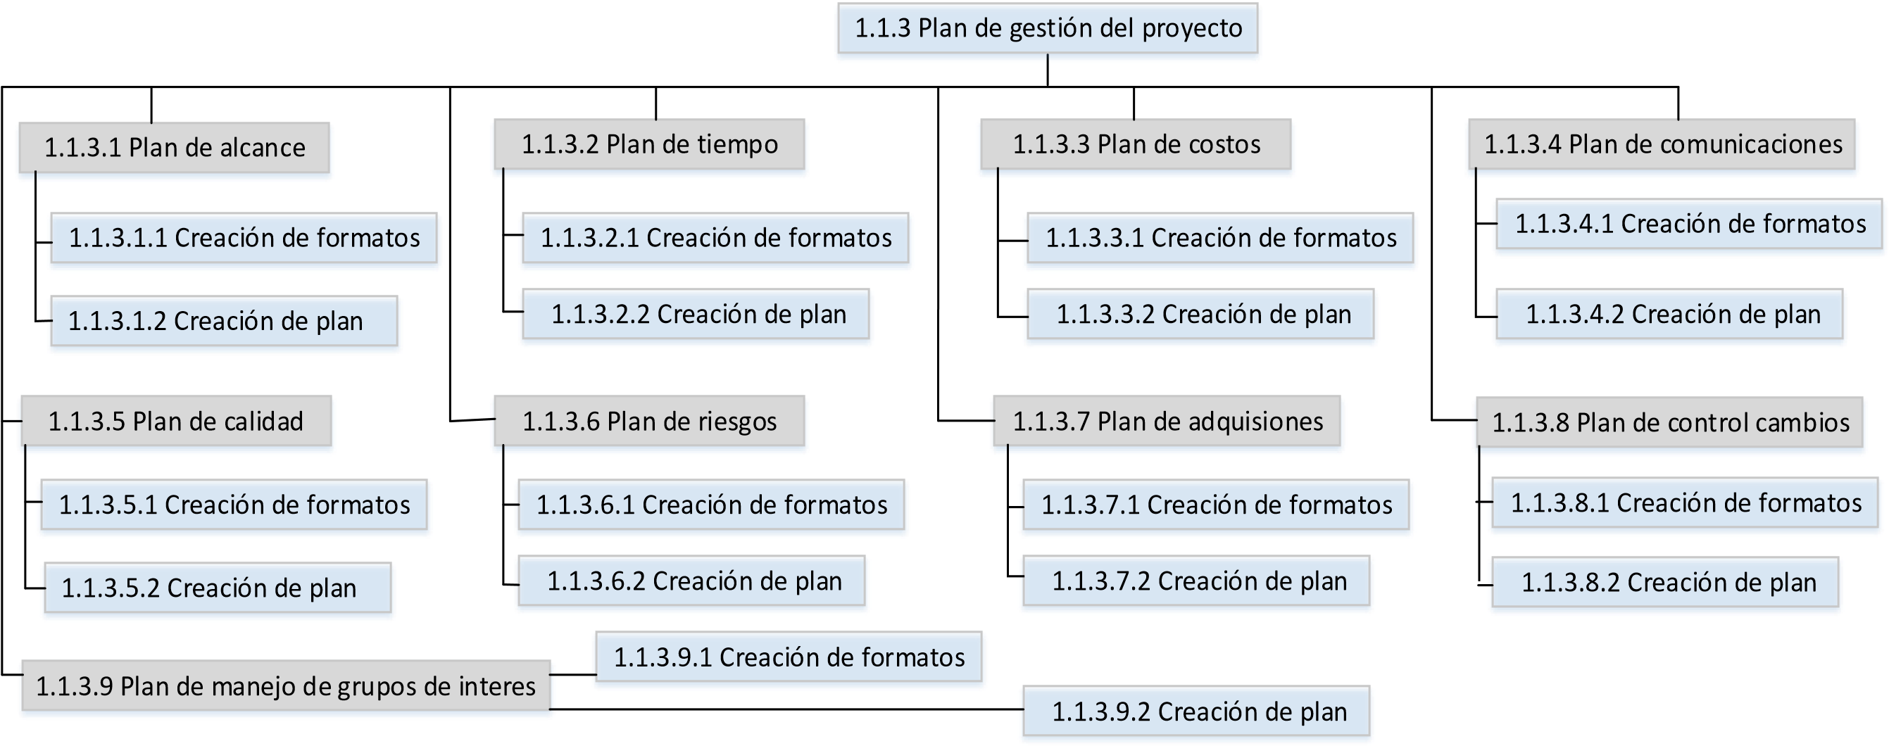



1

.

1

.

5

Informes de Avance



1

.

1

.

5

.

1

Creación de formatos



1

.

1

.

4

Seguimiento



1

.

1

.

4

.

1

Creación de formatos de seguimiento



1

.

1

.

4

.

2

Programación de seguimiento

